Resolución del Pleno del Instituto de Transparencia, Acceso a la Información Pública y Protección de Datos Personales del Estado de México y Municipios, con domicilio en Metepec, Estado de México, a treinta y uno de agosto de dos mil veintidós.
VISTO el expediente electrónico formado con motivo del recurso de revisión número 08925/INFOEM/IP/RR/2022, interpuesto por el XXXXXXXXXXX, en lo sucesivo El Recurrente, en contra de la respuesta del Ayuntamiento de Malinalco, en lo subsecuente El Sujeto Obligado, se procede a dictar la presente resolución.

A N T E C E D E N T E S D E L A S U N T O
PRIMERO. De la Solicitud de Información.
Con fecha dos de mayo de dos mil veintidós, El Recurrente, presentó a través del Sistema de Acceso a la Información Mexiquense (SAIMEX) ante El Sujeto Obligado, solicitud de acceso a la información pública, registrada bajo el número de expediente 00101/MALINAL/IP/2022, mediante la cual solicitó información en el tenor siguiente:
“Solicito los documentos que muestren los pagos y servicios realizados, acuerdos u otra acción realizada en relación con la recuperación de una patrulla gestionada por el presidente municipal, acción que fue mencionada en la sesión del cabildo del 29 de abril de 2022. Asimismo, solicito los documentos que permitan identificar dicho vehículo, como son la factura, placas, pagos de tenencia, seguros, número o ficha de registro en el inventario de bienes muebles, así como persona o personas a las cuales estaba asignado dicho vehículo.” (Sic)
Modalidad de entrega: A través del SAIMEX.

SEGUNDO. De la respuesta del Sujeto Obligado.
En el expediente electrónico SAIMEX, se aprecia que el veinte de mayo de los corrientes, El Sujeto Obligado dio respuesta a la solicitud de información en los siguientes términos:
“se anexa información proporcionada por servidor publico habilitado” (Sic)
Del expediente electrónico del SAIMEX, se advierte que El Sujeto Obligado adjuntó el documento electrónico “00101MALINALIP2022.pdf”, mismo que se tiene por reproducido en virtud de que será materia de análisis en el considerando respectivo.

TERCERO. Del recurso de revisión.
Inconforme con la respuesta por El Sujeto Obligado, El Recurrente interpuso recurso de revisión, en fecha veinticuatro de mayo del presente, el cual fue registrado en el sistema electrónico con el expediente número 08925/INFOEM/IP/RR/2022, en el cual arguye las siguientes manifestaciones:
Acto Impugnado:
“El ente obligado entregó incompleta la información solicitada ya que el área de resguardo de vehículos del ayuntamiento dice "desconocer" las gestiones realizadas por el presidente municipal, por lo que proporciona información de un vehículo que no se sabe si es al que hizo alusión el presidente municipal en la sesión del cabildo a la que hace referencia la solicitud. De manera concreta, la solicitud pidió lo siguiente: a) Documentos que muestren los pagos y servicios realizados, acuerdos u otra acción realizada en relación con la recuperación de una patrulla gestionada por el presidente municipal, acción que fue mencionada en la sesión del cabildo del 29 de abril de 2022. b) Asimismo, solicito los documentos que permitan identificar dicho vehículo, como son la factura, placas, pagos de tenencia, seguros, número o ficha de registro en el inventario de bienes muebles, así como persona o personas a las cuales estaba asignado dicho vehículo. Como se desprende de la solicitud y de la respuesta dada a la misma, el ayuntamiento y el área de transparencia fueron omisos en brindar la documentación pública y pedir al presidente municipal y sus áreas de asistencia o áreas de servicio la búsqueda de los documentos que respalden los dichos de éste en relación con la patrulla. Con base en lo anterior y con fundamento en el derecho de acceso a la información contemplado en la Constitución General en su artículo 6 el cual protege el derecho a saber y ser informados de forma veraz oportuna y accesible sobre cualquier asunto público que no se encuentre justificadamente reservado, solicito la revocación de la respuesta del ente obligado y me sea entregada la documentación solicitada en los términos y alcances descritos en la misma.” (Sic)
Razones o Motivos de Inconformidad:
“El ente obligado entregó incompleta la información solicitada ya que el área de resguardo de vehículos del ayuntamiento dice "desconocer" las gestiones realizadas por el presidente municipal, por lo que proporciona información de un vehículo que no se sabe si es al que hizo alusión el presidente municipal en la sesión del cabildo a la que hace referencia la solicitud. De manera concreta, la solicitud pidió lo siguiente: a) Documentos que muestren los pagos y servicios realizados, acuerdos u otra acción realizada en relación con la recuperación de una patrulla gestionada por el presidente municipal, acción que fue mencionada en la sesión del cabildo del 29 de abril de 2022. b) Asimismo, solicito los documentos que permitan identificar dicho vehículo, como son la factura, placas, pagos de tenencia, seguros, número o ficha de registro en el inventario de bienes muebles, así como persona o personas a las cuales estaba asignado dicho vehículo. Como se desprende de la solicitud y de la respuesta dada a la misma, el ayuntamiento y el área de transparencia fueron omisos en brindar la documentación pública y pedir al presidente municipal y sus áreas de asistencia o áreas de servicio la búsqueda de los documentos que respalden los dichos de éste en relación con la patrulla. Con base en lo anterior y con fundamento en el derecho de acceso a la información contemplado en la Constitución General en su artículo 6 el cual protege el derecho a saber y ser informados de forma veraz oportuna y accesible sobre cualquier asunto público que no se encuentre justificadamente reservado, solicito la revocación de la respuesta del ente obligado y me sea entregada la documentación solicitada en los términos y alcances descritos en la misma.” (Sic)

CUARTO. Del turno del recurso de revisión.
Medio de impugnación que le fue turnado al Comisionado Presidente José Martínez Vilchis, por medio del sistema electrónico en términos del arábigo 185 fracción I de la Ley de Transparencia y Acceso a la información Pública del Estado de México y Municipios, del cual recayó acuerdo de admisión en fecha veintisiete de mayo de los corrientes, determinándose en él, un plazo de siete días para que las partes manifestaran lo que a su derecho corresponda en términos del numeral ya citado.
QUINTO. De la etapa de instrucción.
Así, en la etapa de instrucción, de las constancias que obran en el expediente electrónico del recurso de revisión se advierte que El Sujeto Obligado rindió su informe justificado en fecha seis de junio de dos mil veintidós, mismo que no se puso a la vista del particular, por contener datos personales, lo que imposibilitó su difusión, en términos de lo dispuesto por el párrafo segundo del numeral 16 de la Constitución General.

Por lo cual se decretó cierre de instrucción con fecha catorce de junio de dos mil veintidós, en términos del artículo 185 Fracción VI de la Ley de Transparencia y Acceso a la Información Pública del Estado de México y Municipios, iniciando el término legal para dictar resolución definitiva del asunto.
Así, en fecha once de julio de dos mil veintidós, en el expediente electrónico del recurso de revisión se amplió plazo para dictar resolución, en términos del artículo 181 de la Ley de Transparencia y Acceso a la Información del Estado de México y Municipios.
Este organismo garante no pasa por alto justificar, que el plazo para emitir resolución en el presente asunto encuentra justificación en el alto número de recursos de revisión recibidos dentro del primer semestre del año dos mil veintidós, que, en comparación con los recibidos el año pasado dentro del mismo periodo, se ha incrementado aproximadamente un 400%, circunstancia atípica que ha rebasado las capacidades técnicas y humanas del personal encargado de la proyección de las resoluciones a dichos medios de impugnación.
Por ello, es menester precisar que si bien se ha excedido el plazo para resolver el presente medio de impugnación, de conformidad con la ley de la materia, el plazo para emitir resolución se encuentra justificado en los elementos para medir su razonabilidad de asuntos conforme a los parámetros establecidos por diversos órganos jurisdiccionales federales, aplicables también en procedimientos análogos, como el que nos ocupa.
Así, en términos de lo que establecen los artículos 8.1 y 25 de la Convención Americana sobre Derechos Humanos, los recursos deben ser sencillos y resolverse en el menor tiempo posible, tomando en consideración la dilación total del procedimiento; esto es, en un plazo razonable.
En ese sentido, el legislador fijó los términos procesales en las leyes, de manera general, sin que pudiera prever la variada gama de casos que son resueltos por los órganos jurisdiccionales o cuasi jurisdiccionales, tanto por la complejidad de los hechos, como por el número de casos que conocen.
Por ello, excepcionalmente, si un asunto es resuelto con posterioridad a los plazos señalados por la norma debe analizarse la razonabilidad del tiempo necesario para su resolución, atentos a los siguientes criterios:
a) Complejidad del asunto: La complejidad de la prueba, la pluralidad de sujetos procesales, el tiempo transcurrido, las características y contexto del recurso.
b) Actividad Procesal del interesado: Acciones u omisiones del interesado.
c) Conducta de la Autoridad: Las Acciones u omisiones realizadas en el procedimiento. Así como si la autoridad actuó con la debida diligencia.
d) La afectación generada en la situación jurídica de la persona involucrada en el proceso: Violación a sus derechos humanos.
De modo que, cuando se trate de un asunto excepcional, por alguna o todas las características mencionadas o bien, cuando el ingreso de asuntos al órgano jurisdiccional o cuasi jurisdiccional respectivo supere notoriamente al que podría considerarse normal, debe concluirse que es una excluyente de responsabilidad en relación con la actuación del funcionario, como ha acontecido en el caso que nos ocupa.
Argumento que encuentra sustento en la jurisprudencia P./J. 32/92 emitida por el Pleno de la Suprema Corte de Justicia de la Nación de rubro “TÉRMINOS PROCESALES. PARA DETERMINAR SI UN FUNCIONARIO JUDICIAL ACTUÓ INDEBIDAMENTE POR NO RESPETARLOS SE DEBE ATENDER AL PRESUPUESTO QUE CONSIDERÓ EL LEGISLADOR AL FIJARLOS Y LAS CARACTERÍSTICAS DEL CASO.”, visible en la Gaceta del Seminario Judicial de la Federación con el registro digital 205635.
Razones por las cuales cabe concluir que, la resolución al recurso de revisión se solventa hasta esta fecha, debido a que existe una excesiva carga de trabajo en desproporción a la capacidad de los recursos materiales y humanos con que cuenta este Instituto para atender la enorme demanda de usuarios que acuden para que se les garantice su Derecho de acceso a la información Pública y Protección de Datos Personales, aunado a la complejidad de los hechos a los que se refieren, así como al volumen del expediente, la extensión de los escritos y pruebas aportadas y desahogadas por las partes; lo que impide la tramitación de los recursos dentro de los términos legales previamente establecidos por la Ley, por tratarse de causas de fuerza mayor.
Al respecto, también son de considerar los criterios sostenidos por el Cuarto Tribunal Colegiado en Materia Administrativa del Primer Circuito, cuyos rubros y datos de identificación son los siguientes:
“PLAZO RAZONABLE PARA RESOLVER. DIMENSIÓN Y EFECTOS DE ESTE CONCEPTO CUANDO SE ADUCE EXCESIVA CARGA DE TRABAJO.” consultable en el Seminario Judicial de la Federación y su gaceta, con el registro digital 2002351.
“PLAZO RAZONABLE PARA RESOLVER. CONCEPTO Y ELEMENTOS QUE LO INTEGRAN A LA LUZ DEL DERECHO INTERNACIONAL DE LOS DERECHOS HUMANOS.”, visible en el Seminario Judicial de la Federación y su gaceta, con el registro digital 2002350.
Por ello, este organismo garante comprometido con la tutela de los derechos humanos confiados, señala que este exceso del plazo legal para resolver el presente asunto, resulta de carácter excepcional.

C O N S I D E R A N D O
PRIMERO. De la competencia.
Este Instituto de Transparencia, Acceso a la Información Pública y Protección de Datos Personales del Estado de México, es competente para conocer y resolver el presente recurso de revisión interpuesto por la parte recurrente conforme a lo dispuesto en los artículos 1, párrafos segundo y tercero, 6, apartado A, fracción IV de la Constitución Política de los Estados Unidos Mexicanos; 5, párrafos trigésimo, trigésimo primero y trigésimo segundo, fracciones IV y V, de la Constitución Política del Estado Libre y Soberano de México; artículos 1, 2 fracción II, 13, 29, 36 fracciones I y II, 176, 178, 179, 181 párrafo tercero y 185 de la Ley de Transparencia y Acceso a la Información Pública del Estado de México y Municipios; y 10, 7, 9 fracciones I y XXIV, y 11 del Reglamento Interior del Instituto de Transparencia, Acceso a la Información Pública y Protección de Datos Personales del Estado de México y Municipios.

SEGUNDO. Sobre los alcances del recurso de revisión.
Derivado de la impugnación realizada, es preciso e importante señalar que el recurso de revisión inmerso en la Ley de Transparencia vigente en la entidad, tiene el fin y alcance que señalan los numerales 176, 179, 181 párrafo cuarto, 194 y 195 y demás aplicables de la Ley de Transparencia y Acceso a la Información Pública del Estado de México y Municipios vigente, el cual será analizado conforme a las actuaciones que obren en los expedientes electrónicos, con la finalidad de reparar cualquier posible afectación al derecho de acceso a la información pública y garantizando el principio rector de máxima publicidad.

TERCERO. Cuestiones de previo y especial pronunciamiento.
Aunado a los anterior tenemos algunas cuestiones de previo y especial pronunciamiento, antes de entrar al estudio del fondo del asunto y es necesario referir, que si bien el recurso de mérito es procedente al haber sido admitido como ha quedado descrito en el apartado de antecedentes, no menos cierto es que en el acuerdo de admisión no se hace mención al nombre del Recurrente, por lo que en este punto se tiene por satisfecho, ya que el artículo 180 de la Ley de Transparencia y Acceso a la Información Pública del Estado de México y Municipios último párrafo, prevé que no es requisito indispensable contener el nombre cuando se hace la impugnación de manera electrónica, ello porque no se advierte nombre en específico sino xxxxx xxxxxxxx, del cual no se colige que corresponda al nombre de una persona.

Esta Ponencia considera importante abordar el análisis de los requisitos de procedibilidad de los recursos de revisión, así el artículo 180 de la Ley de Transparencia y Acceso a la Información Pública del Estado de México y Municipios, que establece lo siguiente:
“Artículo 180. El recurso de revisión contendrá:
I. El sujeto obligado ante la cual se presentó la solicitud;
II. El nombre del solicitante que recurre o de su representante y, en su caso, del tercero interesado, así como la dirección o medio que señale para recibir notificaciones;
(…)” [Sic]

En principio, de una interpretación del artículo transcrito se observan los requisitos que deberán contener los recursos de revisión; sobre el particular, de la revisión del expediente electrónico del SAIMEX se desprende que el solicitante y ahora Recurrente, en ejercicio de su derecho de acceso a la información pública, no proporcionó un nombre para que sea identificado, ya que indicó en el apartado de “DATOS DEL SOLICITANTE”, el nombre de C. xxxxxxxxxxxxxxxxxx; por lo que no tiene certeza sobre su identidad, lo que en estricto sentido, no se colmarían los requisitos establecidos en el citado artículo 180 de la Ley de Transparencia.

No obstante lo anterior, debe destacarse que el artículo 15 de Ley de Transparencia y Acceso a la Información Pública del Estado de México y Municipios prevé que, toda persona tendrá acceso a la información sin necesidad de acreditar interés alguno o justificar su utilización, de lo que se infiere que para el ejercicio del derecho de acceso a la información pública, el nombre no es un requisito sine qua non que los particulares y, en su caso, los recurrentes deban señalar, por el contrario la Ley de Transparencia prevé en su artículo 155, párrafo segundo la posibilidad de que las solicitudes de información sean anónimas, con nombre incompleto o seudónimo.

Por lo que el derecho humano de acceso a la información pública se reitera que toda persona, sin necesidad de acreditar interés alguno o justificar su utilización, deberá tener acceso a la información pública, es decir, dicho derecho fundamental exime a quien lo ejerce, de acreditar su legitimación en la causa o su interés en el asunto, lo que permite la posibilidad de que inclusive, la solicitud de acceso a la información pueda ser anónima o no contener un nombre que identifique al solicitante o que permita tener certeza sobre su identidad.

CUARTO. Estudio y resolución del asunto
El análisis del presente recurso, se basará en el contenido íntegro de las actuaciones que obran en el expediente electrónico, para así estar en posibilidad este Órgano Colegiado de dictar el fallo correspondiente conforme a derecho, tomando en consideración los elementos aportados por las partes y respetando en todo momento al principio de máxima publicidad consagrado en nuestra Constitución Federal, Local y demás leyes aplicables en la materia, así como en los tratados internacionales en los que el Estado Mexicano sea parte, en concordancia con el párrafo tercero del artículo 1 de la Constitución Federal y el diverso 8 de la Ley de Transparencia local.
En este tenor, es necesario subrayar que el derecho de acceso a la información pública, implica que cualquier persona conozca la información contenida en los documentos que se encuentren en los archivos de los sujetos obligados, conforme a los artículos 4, 12, 24 último párrafo y 160 de la Ley local en la materia, que a la letra citan:
“Artículo 4. El derecho humano de acceso a la información pública es la prerrogativa de las personas para buscar, difundir, investigar, recabar, recibir y solicitar información pública, sin necesidad de acreditar personalidad ni interés jurídico.
Toda la información generada, obtenida, adquirida, transformada, administrada o en posesión de los sujetos obligados es pública y accesible de manera permanente a cualquier persona, en los términos y condiciones que se establezcan en los tratados internacionales de los que el Estado mexicano sea parte, en la Ley General, la presente Ley y demás disposiciones de la materia, privilegiando el principio de máxima publicidad de la información. Solo podrá ser clasificada excepcionalmente como reservada temporalmente por razones de interés público, en los términos de las causas legítimas y estrictamente necesarias previstas por esta Ley.
Los sujetos obligados deben poner en práctica, políticas y programas de acceso a la información que se apeguen a criterios de publicidad, veracidad, oportunidad, precisión y suficiencia en beneficio de los solicitantes.
Artículo 12. Quienes generen, recopilen, administren, manejen, procesen, archiven o conserven información pública serán responsables de la misma en los términos de las disposiciones jurídicas aplicables.
Los sujetos obligados sólo proporcionarán la información pública que se les requiera y que obre en sus archivos y en el estado en que ésta se encuentre. La obligación de proporcionar información no comprende el procesamiento de la misma, ni el presentarla conforme al interés del solicitante; no estarán obligados a generarla, resumirla, efectuar cálculos o practicar investigaciones.
(…)
Artículo 24.
(…)
Los sujetos obligados solo proporcionarán la información pública que generen, administren o posean en el ejercicio de sus atribuciones.”
(…)
Artículo 160. Los sujetos obligados deberán otorgar acceso a los documentos que se encuentren en sus archivos o que estén obligados a documentar de acuerdo con sus facultades, competencias o funciones en el formato que el solicitante manifieste, de entre aquellos formatos existentes, conforme a las características físicas de la información o del lugar donde se encuentre así lo permita.
En caso que la información solicitada consista en bases de datos se deberá privilegiar la entrega de la misma en formatos abiertos.”[Sic]

Así que la obligación de los Sujetos Obligados de dar acceso a la información pública que generen, administren o posean, se tendrá por cumplida cuando el solicitante tenga a su disposición la información requerida, o cuando realice la consulta de la misma en el lugar que ésta se localice, de acuerdo a lo señalado por el artículo 166 de la Ley local en la materia, que se reproduce de la siguiente forma:
“Artículo 166. La obligación de acceso a la información pública se tendrá por cumplida cuando el solicitante tenga a su disposición la información requerida, o cuando realice la consulta de la misma en el lugar en el que ésta se localice.” [Sic]

Una vez sentado lo anterior, en una aproximación inicial, es procedente mencionar que mediante la solicitud de información 00101/MALINAL/IP/2022 fueron formulados 2 -dos- requerimientos, respecto de los cuales no fue delimitado elemento temporal, debiendo de ser fijado a la fecha en que se ejerció el derecho de acceso a la información pública, es decir, al dos de mayo de dos mil veintidós.
Dicha precisión, con fundamento en los artículos 13 y 181 cuarto párrafo de la Ley en materia, los cuales a la letra rezan:
“Artículo 13. El Instituto, en el ámbito de sus atribuciones, deberá suplir cualquier deficiencia para garantizar el ejercicio del derecho de acceso a la información.
Artículo 181. …
Durante el procedimiento deberá aplicarse la suplencia de la queja a favor del recurrente, sin cambiar los hechos expuestos, asegurándose de que las partes puedan presentar, de manera oral o escrita, los argumentos que funden y motiven sus pretensiones.” [Sic]

Bajo estas líneas argumentativas, al retomar y delimitar el requerimiento formulado por el ahora Recurrente, de manera objetiva se precisa que versa en conocer la siguiente información:
Con relación a la recuperación de una patrulla municipal, mencionada en la Sesión de Cabildo del 29 de abril de 2022:
- El o los documentos donde consten los pagos, servicios, acuerdos o cualquier otra acción gestionada por el Presidente Municipal, al dos de mayo del dos mil veintidós.
- El o los documentos que permitan la identificación de dicho vehículo (factura, placas, pago de tenencia, seguros, número o ficha de registro en inventario de bienes muebles, resguardatario), al dos de mayo de dos mil veintidós.
Bajo este contexto, a efecto de identificar las áreas competentes para dar atención a la solicitud de información 00101/MALINAL/IP/2022, resulta oportuno traer a colación el organigrama del Sujeto Obligado, sirven de sustento las siguientes imágenes ilustrativas:
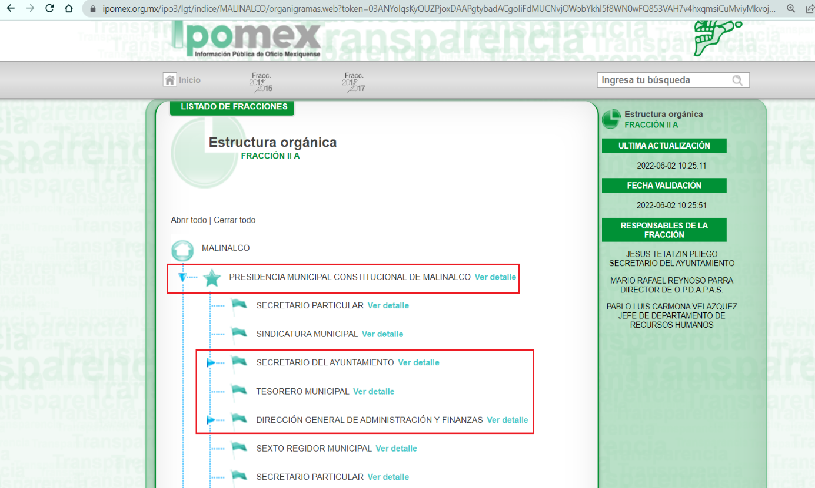

De lo expuesto con anterioridad, se desprende que El Sujeto Obligado se auxilia de diversas Direcciones, Subdirecciones, Departamentos y Unidades Administrativas para cumplir con sus fines y objetivos, resultando de nuestro más amplio interés la Secretaría, Tesorería, así como la Presidencia Municipal.
En este tenor, para delimitar la esfera competencial de las unidades administrativas referidas con antelación, resulta oportuno traer a colación los artículos 48, fracción IV, 50, 91, fracción XI, 95, fracciones I, IV y V de la Ley Orgánica Municipal del Estado de México, porciones normativas que disponen a la literalidad lo siguiente:
LEY ORGÁNICA MUNICIPAL DEL ESTADO DE MÉXICO
“Artículo 48.- El presidente municipal tiene las siguientes atribuciones:
(…)
IV. Asumir la representación jurídica del Municipio y de los ayuntamientos, así como de las dependencias de la Administración Pública Municipal, en los litigios en que este sea parte.
(…)
Artículo 50.- El presidente asumirá la representación jurídica del ayuntamiento, así como de las dependencias de la Administración Pública Municipal, en los litigios, en que sean parte, así como la gestión de los negocios de la hacienda municipal; facultándolo para otorgar y revoca poderes generales y especiales a terceros o mediante oficio para la debida representación jurídica correspondiente pudiendo convenir en los mismos
Artículo 91.- La Secretaría del Ayuntamiento estará a cargo de un Secretario, el que, sin ser miembro del mismo, deberá ser nombrado por el propio Ayuntamiento a propuesta del Presidente Municipal como lo marca el artículo 31 de la presente ley. Sus faltas temporales serán cubiertas por quien designe el Ayuntamiento y sus atribuciones son las siguientes:
(…)
XI. Elaborar con la intervención del síndico el inventario general de los bienes muebles e inmuebles municipales, así como la integración del sistema de información inmobiliaria, que contemple los bienes del dominio público y privado, en un término que no exceda de un año contado a partir de la instalación del ayuntamiento y presentarlo al cabildo para su conocimiento y opinión.
En el caso de que el ayuntamiento adquiera por cualquier concepto bienes muebles o inmuebles durante su ejercicio, deberá realizar la actualización del inventario general de los bienes muebles e inmuebles y del sistema de información inmobiliaria en un plazo de ciento veinte días hábiles a partir de su adquisición y presentar un informe trimestral al cabildo para su conocimiento y opinión
Artículo 95.- Son atribuciones del tesorero municipal:
I. Administrar la hacienda pública municipal, de conformidad con las disposiciones legales aplicables;
(…)
IV. Llevar los registros contables, financieros y administrativos de los ingresos, egresos, e inventarios;
V. Proporcionar oportunamente al ayuntamiento todos los datos o informes que sean necesarios para la formulación del Presupuesto de Egresos Municipales, vigilando que se ajuste a las disposiciones de esta Ley y otros ordenamientos aplicables;” (Sic)

Luego entonces, de una interpretación sistemática a la normatividad en cita, es posible advertir que el secretario del Ayuntamiento realiza el inventario bienes muebles e inmuebles. Por su parte, el Tesorero Municipal administra las finanzas públicas, registra ingresos y egresos. Finalmente, el presidente Municipal asume la representación jurídica del Ayuntamiento, contando con facultades para otorgar y revocar poderes.
Así las cosas, es óbice mencionar que la información requerida estriba parcialmente en el interés general y el alcance público, lo anterior con fundamento en el artículo 24, fracción XII, 92, fracciones XXIX y XXXVIII de la Ley de Transparencia y Acceso a la Información Pública del Estado de México y Municipios, normatividad invocada cuyo contenido literal es el siguiente:
“Artículo 24. Para el cumplimiento de los objetivos de esta Ley, los sujetos obligados deberán cumplir con las siguientes obligaciones, según corresponda, de acuerdo a su naturaleza:
XII. Publicar y mantener actualizada la información relativa a las obligaciones generales de transparencia previstas en la presente Ley o determinadas así por el Instituto, y en general aquella que sea de interés público;
Artículo 92. Los sujetos obligados deberán poner a disposición del público de manera permanente y actualizada de forma sencilla, precisa y entendible, en los respectivos medios electrónicos, de acuerdo con sus facultades, atribuciones, funciones u objeto social, según corresponda, la información, por lo menos, de los temas, documentos y políticas que a continuación se señalan:
(…)
XXIX. La información sobre los procesos y resultados sobre procedimientos de adjudicación directa, invitación restringida y licitación de cualquier naturaleza, incluyendo la versión pública del expediente respectivo y de los contratos celebrados, que deberán contener, por los menos, lo siguiente:
a) De licitaciones públicas o procedimientos de invitación restringida
(…)
b) De las adjudicaciones directas:
(…)
XXXVIII. El inventario de bienes muebles e inmuebles en posesión y propiedad;
(…)” (Sic)

Robustece lo anterior, las siguientes imágenes ilustrativas, correspondientes a la tabla de aplicabilidad del Sujeto Obligado, misma que puede ser consultada en la siguiente dirección electrónica:
https://www.infoem.org.mx/es/contenido/transparencia/directorio-de-sujetos-obligados

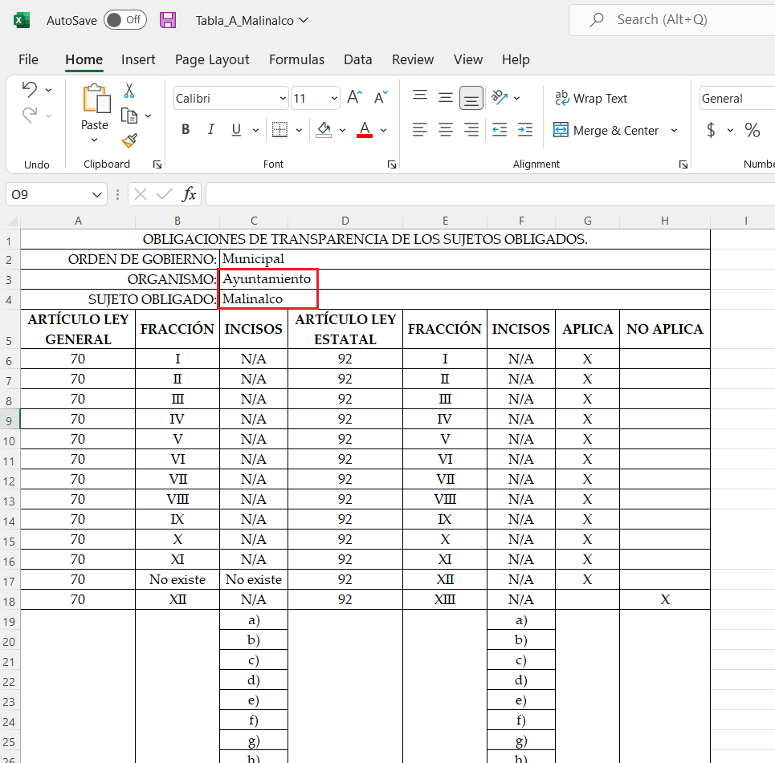
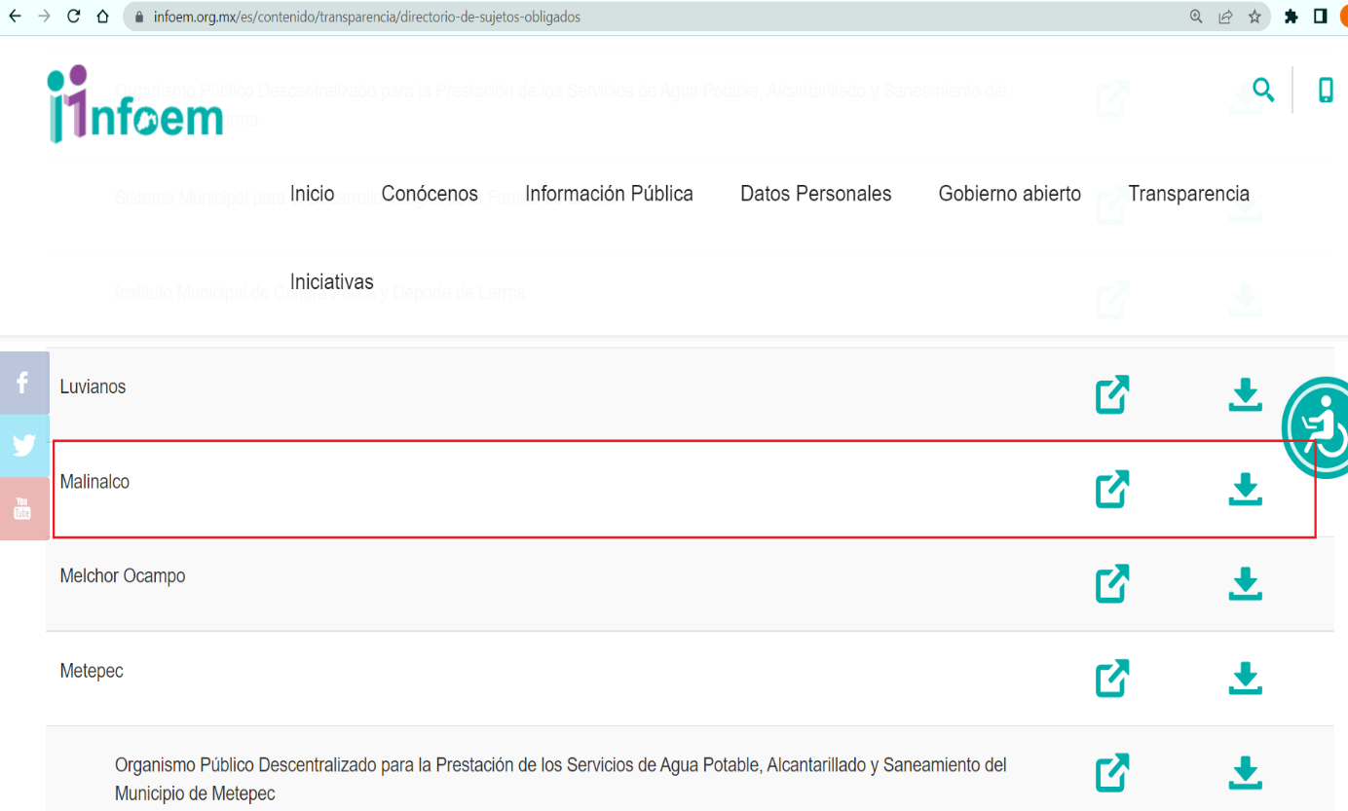
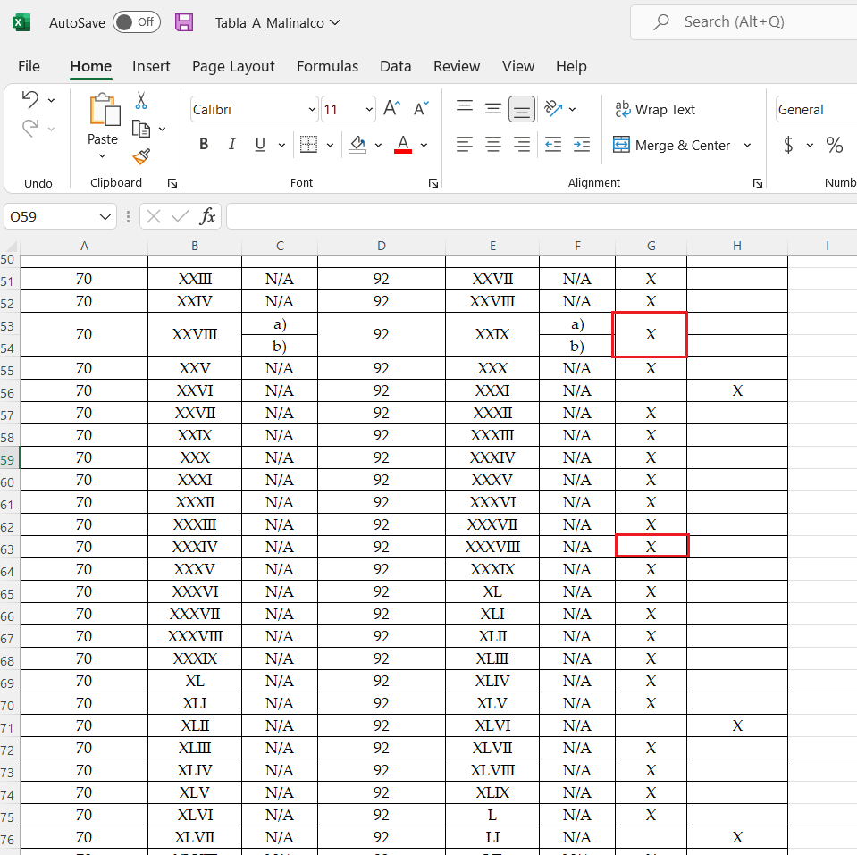
Con base en lo anteriormente expuesto, se arriba a la conclusión de que la información requerida es susceptible de ser generada, poseída y administrada por El Sujeto Obligado, en razón de las competencias reservadas. Adicionalmente, obra parcialmente dentro de las fronteras conceptuales de las obligaciones de transparencia común.
Una vez sentado lo anterior, como se mencionó en el antecedente segundo El Sujeto Obligado rindió su respuesta en fecha veinte de mayo de dos mil veintidós, adjuntando para tal efecto lo siguiente:
- “00101MALINALIP2022.pdf”: Oficio número 04/05/2022 signado por el Coordinador de Parque Vehicular del Ayuntamiento de Malinalco y dirigido a la Directora de la Unidad de Transparencia, de fecha diecisiete de mayo de dos mil veintidós, refleja número de inventario, nombre del bien, número de series (testado), número de placas (testado), nombre del resguardatario.

Bajo este contexto, toda vez que se dejó el nombre del resguardatario a la vista, resulta oportuno precisar las siguientes consideraciones:
- Que al resolver la controversia constitucional 325/2019, el Pleno de la Suprema Corte de Justicia de la Nación determinó que:
- Revelar el nombre y cargo de elementos de seguridad se traduce en dar a conocer datos identificativos, académicos, electrónicos, patrimoniales, referentes, e inclusive a familiares de los servidores públicos.
- Que la información relativa a nombre y cargos de servidores públicos que ejerzan funciones de seguridad puede comprometer el ejercicio de sus facultades y comprometer la seguridad, ya que dicha información puede ser aprovechada por grupos criminales para limitar la capacidad de reacción del Estado o incluso, las características funcionales del personal.
- Que el nombre y cargo de servidores públicos que ejerzan funciones de seguridad encuadra como información que los grupos criminales pudieran utilizar para obstaculizar o bloquear actividades de inteligencia y contrainteligencia en el combate a la delincuencia y la investigación de los delitos, debiendo de ser reservada.
- Que el bien aludido mediante la solicitud de información 00101/MALINAL/IP/2022 fue destinado a realizar funciones de seguridad. Luego entonces, no resultaba procedente revelar el nombre del resguardatario, pues resulta inconcuso que se encuentra adscrito a la Dirección de Seguridad Pública, Centro de Mando y Monitoreo de Malinalco; ejerciendo funciones operativas.

En este contexto, resulta procedente dar vista al Titular de la Contraloría Interna y Órgano de Control y Vigilancia de este Instituto, para que resuelva lo conducente y determine en su caso el grado de responsabilidad en el incumplimiento de las obligaciones establecidas en la misma, en términos del artículo 190 de la Ley de Transparencia y Acceso a la Información Pública del Estado de México y Municipios.
No se omite comentar que, al haber existido un pronunciamiento por parte del Sujeto Obligado, a fin de dar respuesta a la solicitud planteada, este Instituto no está facultado para manifestarse sobre la veracidad de la información proporcionada, pues este Órgano Garante, conforme al artículo 36 de la Ley de la Materia, no se encuentra facultado para pronunciarse acerca de la autenticidad de dicho pronunciamiento.
Sirve de sustento a lo anterior, el criterio 31/10 emitido por el entonces Instituto Federal de Acceso a la Información y Protección de Datos, ahora Instituto Nacional de Transparencia, Acceso a la Información y Protección de Datos Personales (INAI), el cual refiere:
“EL INSTITUTO FEDERAL DE ACCESO A LA INFORMACIÓN Y PROTECCIÓN DE DATOS NO CUENTA CON FACULTADES PARA PRONUNCIARSE RESPECTO DE LA VERACIDAD DE LOS DOCUMENTOS PROPORCIONADOS POR LOS SUJETOS OBLIGADOS.
El Instituto Federal de Acceso a la Información y Protección de Datos es un órgano de la Administración Pública Federal con autonomía operativa, presupuestaria y de decisión, encargado de promover y difundir el ejercicio del derecho de acceso a la información; resolver sobre la negativa de las solicitudes de acceso a la información; y proteger los datos personales en poder de las dependencias y entidades. Sin embargo, no está facultado para pronunciarse sobre la veracidad de la información proporcionada por las autoridades en respuesta a las solicitudes de información que les presentan los particulares, en virtud de que en los artículos 49 y 50 de la Ley Federal de Transparencia y Acceso a la Información Pública Gubernamental no se prevé una causal que permita al Instituto Federal de Acceso a la Información y Protección de Datos conocer, vía recurso revisión, al respecto.
Expedientes:
- 2440/07 Comisión Federal de Electricidad - Alonso Lujambio Irazábal
- 0113/09 Instituto de Seguridad y Servicios Sociales de los Trabajadores del Estado – Alonso Lujambio Irazábal
- 1624/09 Instituto Nacional para la Educación de los Adultos - María Marván Laborde
- 2395/09 Secretaría de Economía - María Marván Laborde
- 0837/10 Administración Portuaria Integral de Veracruz, S.A. de C.V. – María Marván Laborde” [Sic]

Inconforme con la respuesta rendida por El Sujeto Obligado, El Recurrente interpuso recurso de revisión en fecha veinticuatro de mayo, admitiéndose el veintisiete de mayo, ambos de dos mil veintidós. Señalando como razones o motivos de inconformidad:
“El ente obligado entregó incompleta la información solicitada ya que el área de resguardo de vehículos del ayuntamiento dice "desconocer" las gestiones realizadas por el presidente municipal, por lo que proporciona información de un vehículo que no se sabe si es al que hizo alusión el presidente municipal en la sesión del cabildo a la que hace referencia la solicitud. De manera concreta, la solicitud pidió lo siguiente: a) Documentos que muestren los pagos y servicios realizados, acuerdos u otra acción realizada en relación con la recuperación de una patrulla gestionada por el presidente municipal, acción que fue mencionada en la sesión del cabildo del 29 de abril de 2022. b) Asimismo, solicito los documentos que permitan identificar dicho vehículo, como son la factura, placas, pagos de tenencia, seguros, número o ficha de registro en el inventario de bienes muebles, así como persona o personas a las cuales estaba asignado dicho vehículo. Como se desprende de la solicitud y de la respuesta dada a la misma, el ayuntamiento y el área de transparencia fueron omisos en brindar la documentación pública y pedir al presidente municipal y sus áreas de asistencia o áreas de servicio la búsqueda de los documentos que respalden los dichos de éste en relación con la patrulla. Con base en lo anterior y con fundamento en el derecho de acceso a la información contemplado en la Constitución General en su artículo 6 el cual protege el derecho a saber y ser informados de forma veraz oportuna y accesible sobre cualquier asunto público que no se encuentre justificadamente reservado, solicito la revocación de la respuesta del ente obligado y me sea entregada la documentación solicitada en los términos y alcances descritos en la misma.” (Sic)

Bajo estas líneas argumentativas, la parte de la solicitud sobre la que no se expresó inconformidad (requerimiento 2), debe declararse consentida por el hoy Recurrente, ya que no pueden producirse efectos jurídicos tendentes a revocar, confirmar o modificar la parte de la respuesta con relación a la parte de la solicitud que no fue motivo de disenso ya que se infiere un consentimiento del Recurrente ante la falta de impugnación eficaz. Sirve de sustento a lo anterior, por analogía, la tesis jurisprudencial, que a la letra dice:
“Época: Novena
Registro: 176608
Tipo de tesis: Jurisprudencia
Fuente: Semanario Judicial de la Federación y su Gaceta
Diciembre de 2005, Tomo XXII
Materia (s): Común
Tesis: VI. 3o.C. J/60
Página: 2365
ACTOS CONSENTIDOS. SON LOS QUE NO SE IMPUGNAN MEDIANTE EL RECURSO IDÓNEO.
Debe reputarse como consentido el acto que no se impugnó por el medio establecido por la ley, ya que si se hizo uso de otro no previsto por ella o si se hace una simple manifestación de inconformidad, tales actuaciones no producen efectos jurídicos tendientes a revocar, confirmar o modificar el acto reclamado en amparo, lo que significa consentimiento del mismo por falta de impugnación eficaz.
TERCER TRIBUNAL COLEGIADO EN MATERIA CIVIL DEL SEXTO CIRCUITO.
Amparo en revisión 2/90. Germán Miguel Núñez Rivera. 13 de noviembre de 1990. Unanimidad de votos. Ponente: Juan Manuel Brito Velázquez. Secretaria: Luz del Carmen Herrera Calderón.
Amparo en revisión 393/90. Amparo Naylor Hernández y otros. 6 de diciembre de 1990. Unanimidad de votos. Ponente: Juan Manuel Brito Velázquez. Secretaria: María Dolores Olarte Ruvalcaba.
Amparo directo 352/2000. Omar González Morales. 1o. de septiembre de 2000. Unanimidad de votos. Ponente: Teresa Munguía Sánchez. Secretaria: Julieta Esther Fernández Gaona.
Amparo directo 366/2005. Virginia Quixihuitl Burgos y otra. 14 de octubre de 2005. Unanimidad de votos. Ponente: Norma Fiallega Sánchez. Secretario: Horacio Óscar Rosete Mentado.
Amparo en revisión 353/2005. Francisco Torres Coronel y otro. 4 de noviembre de 2005. Unanimidad de votos. Ponente: Filiberto Méndez Gutiérrez. Secretaria: Carla Isselín Talavera.” [Sic]

De forma complementaria, robustece lo anterior el criterio 01/20 emitido por el Instituto Nacional de Transparencia, Acceso a la Información y Protección de Datos Personales, cuyo rubro y texto señalan a la literalidad lo siguiente:
“ACTOS CONSENTIDOS TÁCITAMENTE. IMPROCEDENCIA DE SU ANÁLISIS.
Si en su recurso de revisión, la persona recurrente no expresó inconformidad alguna con ciertas partes de la respuesta otorgada, se entienden tácitamente consentidas, por ende, no deben formar parte del estudio de fondo de la resolución que emite el Instituto.
Resoluciones:
RRA 4548/18. Instituto de Seguridad y Servicios Sociales de los Trabajadores del Estado. 12 de septiembre de 2018. Por unanimidad. Comisionado Ponente Oscar Mauricio Guerra Ford.
http://consultas.ifai.org.mx/descargar.php?r=./pdf/resoluciones/2018/&a=RRA%204548.pdf
RRA 5097/18. Secretaría de Hacienda y Crédito Público. 05 de septiembre de 2018. Por unanimidad. Comisionado Ponente Joel Salas Suárez.
http://consultas.ifai.org.mx/descargar.php?r=./pdf/resoluciones/2018/&a=RRA%205097.pdf
RRA 14270/19. Registro Agrario Nacional. 22 de enero de 2020. Por unanimidad. Comisionado Ponente Francisco Javier Acuña Llamas.
http://consultas.ifai.org.mx/descargar.php?r=./pdf/resoluciones/2019/&a=RRA%2014270.pdf” [Sic]

Así las cosas, hasta aquí lo expuesto, resulta inconcuso que El Sujeto Obligado no satisfizo el derecho de acceso a la información pública ejercido por El Recurrente, al tenerse por actualizadas las hipotesis normativas previstas en el artículo 179, fracciones I y V de la Ley de Transparencia y Acceso a la Información Pública del Estado de Mexico y Municipios, cuyo contenido literal es el siguiente:
“Artículo 179. El recurso de revisión es un medio de protección que la Ley otorga a los particulares, para hacer valer su derecho de acceso a la información pública, y procederá en contra de las siguientes causas:
I. La negativa a la información solicitada;
(…)
V. La entrega de información incompleta;
(…)” [Sic]

Por otra parte, como fue mencionado en el antecedente quinto, El Sujeto Obligado rindió su informe justificado en fecha seis de junio de dos mil veintidós, mismo que no fue puesto a la vista al reflejar el nombre de un Agente del Ministerio Público adscrito al Centro de Atención Ciudadana de Villa Guerrero, a toda luz, contraponiéndose con la corriente doctrinal sustentada por el máximo tribunal al resolver la controversia constitucional 325/2019, misma que es compartida por esta Ponencia Resolutora, y que en lo medular reitera que el nombre de servidores públicos que desarrollan funciones de seguridad directa (OPERATIVO) debe de clasificarse como reservado.
No obstante lo anterior, a continuación se describe el contenido del informe justificado, en atención al principio de máxima publicidad imperante en la materia:
- “00101MALINALIP2022.pdf”: Compila lo siguiente:
- Oficio número SM/61/05/2022 signado por el Secretario del Ayuntamiento y dirigido a la Directora de Unidad de Transparencia, de fecha treinta y uno de mayo de dos mil veintidós, en síntesis expone lo siguiente:
- Que el derecho de acceso a la información pública podrá ser restringido excepcionalmente, cuando por razones de interés publico deba de ser clasificada como reservada.
- Que la información requerida se encuentra inmersa en carpeta de investigación, precisando su Numero Interno de Control (NIC) y el Número Único de Caso de la Carpeta de Investigación (NUC).
- Que adjunta caratula de carpeta de investigación, misma que se encuentra en el área jurídica.
- Caratula de carpeta de investigación, refleja Numero Interno de Control (NIC), Número Único de Caso de la Carpeta de Investigación (NUC), fecha, delito, victima (testado), imputado (testado), lugar y autoridad (Nombre de Agente de Ministerio Público adscrito al Centro de Atención Ciudadana de Villa Guerrero).

Luego entonces, al tomar en consideración que la información solicitada mediante el requerimiento identificado con el numeral 1 -uno- forma parte de una carpeta de investigación, se desprenden las siguientes consideraciones:
La clasificación de la información es un acto administrativo mediante el cual se restringe el derecho de acceso a la información, mediante el cual los Sujetos Obligados determinan que la información requerida actualiza alguno de los supuestos de confidencialidad o reserva, de acuerdo con las bases y los principios inmersos en la normatividad aplicable.
Para realizar la reserva de la información no basta con exponer alguna de las causales previstas en la Ley de Transparencia local, en sentido contrario dicha valoración debe de realizarse a través de la “prueba de daño” que consiste en exponer los argumentos y razones, basados en elementos objetivos o verificables, a partir de los cuales se derive que la divulgación de información, en particular, puede afectar, poner en riesgo o dañar el interés protegido.
Para aplicar la prueba de daño, se deberán de precisar las razones objetivas por las que la apertura genera una afectación, acreditando que:
- La divulgación de la información representa un riesgo real, demostrable e identificable del perjuicio significativo al interés público o a la seguridad pública;
- El riesgo de perjuicio que supondría la divulgación supera el interés público general de que se difunda; y
- La limitación se adecua al principio de proporcionalidad y representa el medio menos restrictivo disponible para evitar el perjuicio.

Los acuerdos de reserva deberán de cumplir con los siguientes parámetros de forma y fondo:
- Número de folio de la solicitud
- Referencia de la información solicitada
- Causal aplicable del artículo 113 de la Ley General, vinculándola con el Lineamiento especifico del presente ordenamiento y, cuando corresponda, el supuesto normativo que expresamente le otorga el carácter de información reservada.
- Fundamento y Motivación Legal.
- Conexión entre los fundamentos y motivos que dieron origen a la Reserva de la información.
Prueba de Daño
- Riesgo real, demostrable e identificable (Modo, Tiempo y lugar)
- Temporalidad de la Reserva de la Información
- Autoridades competentes.

Luego entonces, con relación a la respuesta primigenia se advierte que atendió el requerimiento identificado con el numeral 2 -dos-. En contraste, mediante informe justificado se pretendió atender el numeral identificado con el numeral 1 -uno-, no obstante, no se puso a la vista al reflejar nombre de personal operativo, información reservada que invariablemente deberá de ser clasificada como reservada, lo anterior con fundamento en el artículo 140, fracciones I, IV, VI, VIII, IX y XI de la Ley de Transparencia local, porciones normativas que disponen a la literalidad lo siguiente:
“Artículo 140. El acceso a la información pública será restringido excepcionalmente, cuando por razones de interés público, ésta sea clasificada como reservada, conforme a los criterios siguientes:
I. Comprometa la seguridad pública y cuente con un propósito genuino y un efecto demostrable;
(…)
IV. Ponga en riesgo la vida, la seguridad o la salud de una persona física;
(…)
VI. Pueda causar daño u obstruya la prevención o persecución de los delitos, altere el proceso de investigación de las carpetas de investigación, afecte o vulnere la conducción o los derechos del debido proceso en los procedimientos judiciales o administrativos, incluidos los de quejas, denuncias, inconformidades, responsabilidades administrativas y resarcitorias en tanto no hayan quedado firmes o afecte la administración de justicia o la seguridad de un denunciante, querellante o testigo, así como sus familias, en los términos de las disposiciones jurídicas aplicables;
(…)
VIII. Vulnere la conducción de los expedientes judiciales o de los procedimientos administrativos seguidos en forma de juicio, en tanto no hayan quedado firmes;
IX. Se encuentre contenida dentro de las investigaciones de hechos que la Ley señale como delitos y se tramiten ante el Ministerio Público;
(…)
XI. Las que por disposición expresa de una ley tengan tal carácter, siempre que sean acordes con las bases, principios y disposiciones establecidos en esta Ley y no la contravengan; así como las previstas en tratados internacionales” (Sic)

Finalmente, no se omite mencionar que conforme al numeral 134 de la Ley de Transparencia local, los acuerdos de clasificación:
- No podrán clasificar documentos antes de que se genere la información.
- No podrán clasificar de manera general o particular.
- Deberán de realizar un análisis por caso por caso, distinguiendo la naturaleza de los documentos y diferenciando entre aquellos que son susceptibles de recurrirse o modificarse (no definitivos), aquellos que no se recurren en tiempo (consentidos), así como aquellos respecto de los cuales ya se adoptó una decisión de fondo (firmes).

Con base en lo anteriormente expuesto, resulta evidente que el derecho de acceso a la información únicamente se tiene por atendido parcialmente, resultando procedente hacer entrega de lo siguiente:
Con relación a la recuperación de una patrulla municipal, mencionada en la Sesión de Cabildo del 29 de abril de 2022:
- El o los documentos definitivos donde consten los pagos, servicios, acuerdos o cualquier otra acción gestionada por el Presidente Municipal, al dos de mayo de dos mil veintidós.
- Acuerdo que emita el Comité de Transparencia por el cual se clasifiquen como reservados los documentos no definitivos.
De la Versión Pública
No pasa desapercibido que la información podría contener información susceptible de clasificar, por lo cual, dicha información debe ser clasificada para no vulnerar un derecho intangible. Aunado a que de ser en caso de contar con otra información consistente en datos personales, deberá generarse una versión pública, tal excepción a la publicidad, atiende a la coexistencia de datos públicos e información que tenga el carácter de confidencial (datos personales) o reservada, por lo que debe privilegiarse el acceso a la información bajo el principio de máxima divulgación, empero sin violar el derecho a la protección de datos personales, cuyo fundamento legal aplicable se encuentra inmerso en los numerales de la Ley de la materia, que a la letra esgrimen:
“Artículo 3. Para los efectos de la presente Ley se entenderá por:
(…)
IX. Datos personales: La información concerniente a una persona, identificada o identificable según lo dispuesto por la Ley de Protección de Datos Personales del Estado de México;
(…)
XLV. Versión pública: Documento en el que se elimine, suprime o borra la información clasificada como reservada o confidencial para permitir su acceso.
Artículo 122. La clasificación es el proceso mediante el cual el sujeto obligado determina que la información en su poder actualiza alguno de los supuestos de reserva o confidencialidad, de conformidad con lo dispuesto en el presente título.
[…]
Artículo 132. La clasificación de la información se llevará a cabo en el momento en que:
[…]
II. Se determine mediante resolución de autoridad competente; o
(…)
Artículo 137. Cuando un mismo medio, impreso o electrónico, contenga información pública y reservada o confidencial, la Unidad de Transparencia para efectos de atender una solicitud de información, deberán elaborar una versión pública en la que se testen las partes o secciones clasificadas, indicando su contenido de manera genérica y fundando y motivando su clasificación.” [Sic]

Verbigracia, previo a poner a disposición la información correspondiente debe considerarse que tiene carácter de confidencial el Registro Federal de Contribuyentes (RFC) que no sean de proveedores, cuenta bancaria, la Clave Única de Registro de Población (CURP), domicilio particular, teléfono particular, el nombre de las personas físicas que no tengan la calidad de servidor público o aquellos que no reciban recursos públicos, entre otros considerados como datos personales en términos de la normatividad aplicable.
En cuanto al Registro Federal de Contribuyentes de las personas físicas constituye un dato personal, ya que para su obtención es necesario acreditar ante la autoridad fiscal previamente la identidad de la persona, su fecha de nacimiento, entre otros aspectos.
Ahora bien, las personas físicas tramitan su inscripción en el registro con el propósito de realizar —mediante esa clave de identificación— operaciones o actividades de naturaleza fiscal, la cual, les permite hacer identificable respecto de una situación fiscal determinada.
Lo anterior es compartido por el ahora Instituto Nacional de Transparencia, Acceso a la Información y Protección de Datos Personales (INAI), conforme al criterio 19/17, el cual es del tenor literal siguiente:
“REGISTRO FEDERAL DE CONTRIBUYENTES (RFC) DE PERSONAS FÍSICAS.
El RFC es una clave de carácter fiscal, única e irrepetible, que permite identificar al titular, su edad y fecha de nacimiento, por lo que es un dato personal de carácter confidencial.
Resoluciones:
RRA 0189/17. Morena. 08 de febrero de 2017. Por unanimidad. Comisionado Ponente Joel Salas Suárez.
RRA 0677/17. Universidad Nacional Autónoma de México. 08 de marzo de 2017. Por unanimidad. Comisionado Ponente Rosendoevgueni Monterrey Chepov.
RRA 1564/17. Tribunal Electoral del Poder Judicial de la Federación. 26 de abril de 2017. Por unanimidad. Comisionado Ponente Oscar Mauricio Guerra Ford.” [Sic]

Así, el RFC se vincula al nombre de su titular, permite identificar la edad de la persona, su fecha de nacimiento, así como su homoclave, la cual es única e irrepetible y determina justamente la identificación de dicha persona para efectos fiscales, por lo éste constituye un dato personal que concierne a una persona física identificada e identificable.
No obstante lo anterior, como fue advertido con antelación el Registro Federal de Contribuyentes tratándose de proveedores o contratistas encuadra dentro de las fronteras conceptuales del interés general y el alcance público, al tratarse de un elemento que, en el caso en particular abona a la transparencia y rendición de cuentas.
Robustece lo anterior, el criterio 04/21 emitido por el Órgano Garante Nacional, cuyo rubro y texto disponen a la literalidad lo siguiente:
“REGISTRO FEDERAL DE CONTRIBUYENTES (RFC) DE PERSONAS FÍSICAS PROVEEDORES O CONTRATISTAS.
El RFC de contratistas o proveedores de sujetos obligados debe ser público, ya que al tratarse de personas relacionadas con contrataciones públicas, su difusión favorece la transparencia con la que deben administrarse los recursos públicos, en términos del artículo 134 de la Constitución Política de los Estados Unidos Mexicanos.
Precedentes:
- Acceso a la información Pública. RRA 3639/19. Sesión del 10 de julio de 2019. Votación por mayoría. Con voto disidente del Comisionado Joel Salas Suárez. Instituto para la Protección del Ahorro Bancario. Comisionada Ponente María Patricia Kurczyn Villalobos.
- Acceso a la información Pública. RRA 7709/19. Sesión del 13 de agosto de 2019. Votación por unanimidad. Con voto particular de la Comisionada Josefina Román Vergara. Suprema Corte de Justicia de la Nación. Comisionada Ponente Josefina Román Vergara.
- Acceso a la información Pública. RRA 5774/19. Sesión del 21 de agosto de 2019. Votación por mayoría. Con voto disidente del Comisionado Joel Salas Suárez. Secretaría de Marina. Comisionada Ponente Blanca Lilia Ibarra Cadena.” (Sic)

En cuanto a la Clave Única de Registro de Población (CURP) en virtud de que éste se integra por datos personales que únicamente le conciernen a un particular como son su fecha de nacimiento, su nombre, sus apellidos y su lugar de nacimiento; información que permite distinguirlo del resto de los habitantes, se considera que es de carácter confidencial.
Argumento que es compartido por el Instituto Nacional de Transparencia, Acceso a la Información y Protección de Datos Personales, conforme al criterio número 18/17 el cual refiere:
“CLAVE ÚNICA DE REGISTRO DE POBLACIÓN (CURP).
La Clave Única de Registro de Población se integra por datos personales que sólo conciernen al particular titular de la misma, como lo son su nombre, apellidos, fecha de nacimiento, lugar de nacimiento y sexo. Dichos datos, constituyen información que distingue plenamente a una persona física del resto de los habitantes del país, por lo que la CURP está considerada como información confidencial”.
Resoluciones:
RRA 3995/16. Secretaría de la Defensa Nacional. 1 de febrero de 2017. Por unanimidad. Comisionado Ponente Rosendoevgueni Monterrey Chepov.
RRA 0937/17. Senado de la República. 15 de marzo de 2017. Por unanimidad. Comisionada Ponente Ximena Puente de la Mora.
RRA 0478/17. Secretaría de Relaciones Exteriores. 26 de abril de 2017. Por unanimidad. Comisionada Ponente Areli Cano Guadiana.” [Sic]

Lo anterior, sólo en caso de advertir información susceptible de clasificar, por ende, resulta necesario que el Comité de Transparencia del Sujeto Obligado emita el Acuerdo de Clasificación correspondiente que sustente la versión pública, el cual deberá cumplir cabalmente las formalidades previstas en el artículo 137 de la Ley de Transparencia y Acceso a la Información Pública del Estado de México y Municipios, así como los numerales aplicables de los LINEAMIENTOS GENERALES EN MATERIA DE CLASIFICACIÓN Y DESCLASIFICACIÓN DE LA INFORMACIÓN, ASÍ COMO PARA LA ELABORACIÓN DE VERSIONES PÚBLICAS, publicados en el Diario Oficial de la Federación en fecha quince de abril de dos mil dieciséis, mediante Acuerdo del Consejo Nacional del Sistema Nacional de Transparencia, Acceso a la Información Pública y Protección de Datos Personales.
En mérito de lo expuesto en líneas anteriores, resultan parcialmente fundados los motivos de inconformidad vertidos por El Recurrente, por ello con fundamento en el artículo 186 fracción III de la Ley de Transparencia y Acceso a la Información Pública del Estado de México y Municipios, se MODIFICA la respuesta a la solicitud de información 00101/MALINAL/IP/2022, que ha sido materia del presente fallo.
Por lo antes expuesto y fundado es de resolverse y,

SE RESUELVE
PRIMERO. Se MODIFICA la respuesta entregada por EL SUJETO OBLIGADO, a la solicitud de información número 00101/MALINAL/IP/2022, por resultar parcialmente fundados los motivos de inconformidad que arguye EL RECURRENTE, en términos del Considerando CUARTO de la presente resolución.
SEGUNDO. Se ORDENA al SUJETO OBLIGADO haga entrega al RECURRENTE, a través del Sistema de Acceso a la Información Mexiquense (SAIMEX), en versión pública de ser procedente, de lo siguiente:
Con relación a la recuperación de una patrulla municipal, mencionada en la Sesión de Cabildo del 29 de abril de 2022:
- El o los documentos definitivos donde consten los pagos, servicios, acuerdos o cualquier otra acción gestionada por el Presidente Municipal, al dos de mayo del dos mil veintidós.
- Acuerdo que emita el Comité de Transparencia por el cual se clasifiquen como reservados los documentos no definitivos.
Con relación al numeral 1, para la entrega en versión pública deberá emitir el Acuerdo del Comité de Transparencia en términos de los artículos 49, fracción VIII y 132 fracción II de la Ley de Transparencia y Acceso a la Información Pública del Estado de México y Municipios, en el que funde y motive las razones sobre los datos que se supriman o eliminen y se ponga a disposición del Recurrente.

TERCERO. Notifíquese al Titular de la Unidad de Transparencia del SUJETO OBLIGADO, para que conforme al artículo 186 último párrafo, 189 segundo párrafo y 194 de la Ley de Transparencia y Acceso a la Información Pública del Estado de México y Municipios; dé cumplimiento a lo ordenado dentro del plazo de diez días hábiles, debiendo informar a este Instituto en un plazo de tres días hábiles siguientes sobre el cumplimiento dado a la presente resolución.

CUARTO. De conformidad con el artículo 198 de la Ley de Transparencia y Acceso a la Información Pública del Estado de México y Municipios, de considerarlo procedente, el Sujeto Obligado de manera fundada y motivada, podrá solicitar una ampliación de plazo para el cumplimiento de la presente resolución.
QUINTO. Notifíquese a través del Sistema de Acceso a la Información Mexiquense (SAIMEX), al Recurrente la presente resolución, así como, que de conformidad con lo establecido en el artículo 196 de la Ley de Transparencia y Acceso a la Información Pública del Estado de México y Municipios, y con lo establecido en los artículos 159 y 160 de la Ley General de Transparencia y Acceso a la Información Pública podrá impugnarla vía recurso de inconformidad ante el Instituto Nacional de Transparencia, Acceso a la Información y Protección de Datos Personales, o bien, vía Juicio de Amparo en los términos de las leyes aplicables.

SEXTO. GÍRESE oficio al Contralor Interno y Órgano de Control y Vigilancia de este Instituto para hacer de su conocimiento la presente resolución, a fin de que en ejercicio de sus atribuciones y de conformidad al artículo 190, de la Ley de Transparencia y Acceso a la Información Pública del Estado de México y Municipios, determine lo conducente, en términos de lo señalado en el Considerando CUARTO de la presente resolución.

ASÍ LO ACORDÓ, POR UNANIMIDAD DE VOTOS, EL PLENO DEL INSTITUTO DE TRANSPARENCIA, ACCESO A LA INFORMACIÓN PÚBLICA Y PROTECCIÓN DE DATOS PERSONALES DEL ESTADO DE MÉXICO Y MUNICIPIOS, CONFORMADO POR LOS COMISIONADOS JOSÉ MARTÍNEZ VILCHIS, MARÍA DEL ROSARIO MEJÍA AYALA, SHARON CRISTINA MORALES MARTÍNEZ, LUIS GUSTAVO PARRA NORIEGA (VOTO PARTICULAR) Y GUADALUPE RAMÍREZ PEÑA; EN LA TRIGÉSIMA PRIMERA SESIÓN ORDINARIA CELEBRADA EL TREINTA Y UNO DE AGOSTO DE DOS MIL VEINTIDÓS, ANTE EL SECRETARIO TÉCNICO DEL PLENO, ALEXIS TAPIA RAMÍREZ.
CCR/JCMA

